2018年“西门子杯”中国智能制造挑战赛

华东一 赛区设备开放预约练习通知
- 预约练习总体安排
请本赛区所有参赛师生加入2018年交流QQ群号：208727290
所有参赛者请实名制入群，入群请报：学校-年级-姓名。
开放设备 | 收费标准 | 练习时间、地点 | 联系人及联系方式
连续过程设计开发  设备： 6 套 | 80元/ 2小时/台 | 2018.6.28~7.22  时段A 8:00-10:00  时段B 10:05-12:05  时段C 12:15—14:15  时段D 14:20—16:20  工训一馆 319 室 | 姓名：项鸣  电话：021-60873431  邮箱：37974758@qq.com
逻辑控制设计开发  设备： 6 套 | 60元/ 2小时/台 | 2018.6.28~7.22  时段A 8:00-10:00  时段B 10:05-12:05  时段C 12:15—14:15  时段D 14:20—16:20  第一学科楼 A411室 | 姓名：刘杨  电话：021-60873431  邮箱：liuliu406@163.com
运动系统设计开发  设备 4 套 | 80元/ 2小时/台 | 2018.6.28~7.22  时段A 8:00-10:00；  时段B 10:05-12:05；  时段C 12:15—14:15；  时段D 14:20—16:20  第一学科楼 A416东室 | 姓名：朱丽  电话：021-60873431  邮箱：499194127@qq.com
说明：本赛区设备配置请参考附件：各赛项《竞赛设备清单》；
QQ群和咨询电话只用于咨询，不做预约；
QQ群请按要求修改昵称，否则会被不定时移除；
7月20日C、D和7月21日、7月22日为免费上机时段，每队仅有一个上机时段，见免费练习说明。

二、预约方式
通过大赛官网的“上机练习预约”系统进行预约。
预约审核按提交先后顺序，管理员每天定时审核两次。
一支队伍同一时段只可预约一台设备；
逻辑控制（有6套设备）：每支参赛队伍最多允许预约6个时间段。
过程控制（有6套设备）：每支参赛队伍最多允许预约6个时间段。
运动控制（有4套设备）：每支参赛队伍最多允许预约6个时间段。
预约后无特殊原因放弃的视为有效预约记录，是否可补由分赛区组委会裁定。
放弃预约必须在上机前一天15:00前向预约老师提出，请配合。

三、免费练习说明
根据全国竞赛组委会规定，本赛区会为每支参赛队伍提供2小时免费预约练习。具体实施如下：
分赛区7月15日（暂定）为每支队伍增加1次上机预约权限，7月16日（暂定）开放预约时段通道。分赛区按申请先后顺序审核免费预约结果。
具体执行时间敬请关注分赛区网站通知。

四、发票处理
各练习队伍在初赛比赛报到时，向分赛区缴纳上机练习费用，发票内容为会务费。练习期间分赛区不通过任何形式收取费用。

五、食宿信息
本赛区设备开放练习期间，不能为前来练习的队伍提供食宿，请大家见谅！
以下为学校周边的一些宾馆，仅供参考。
IU酒店：海湾镇奉炮路450号，上海应用技术大学东门对面，距练习地点150米，价格210元/天，15195980543；
心之港湾宾馆：海市奉贤区海湾镇奉炮公路海思路口，标间160元/天左右，021-57127788；

六、交通路线
(1)虹桥机场或虹桥火车站：乘地铁2号线到人民广场，转地铁8号线到沈杜公路站下，转乘海沈线到学校。（出租车总距离48公里）
(2)上海火车站：乘地铁1号线到人民广场，转地铁8号线到沈杜公路站下，转乘海沈线到学校。（出租车总距离54公里）
(3)上海火车南站：乘地铁1号线到锦江乐园，转南梅线到南桥汽车站，转南桥9路到学校。（出租车总距离40公里）
(4)浦东机场：乘地铁2号线或磁悬浮到龙阳路，转地铁7号线到耀华路站下，转地铁8号线到沈杜公路站下，转乘海沈线到学校。（出租车总距离68公里）

七、校园导引图

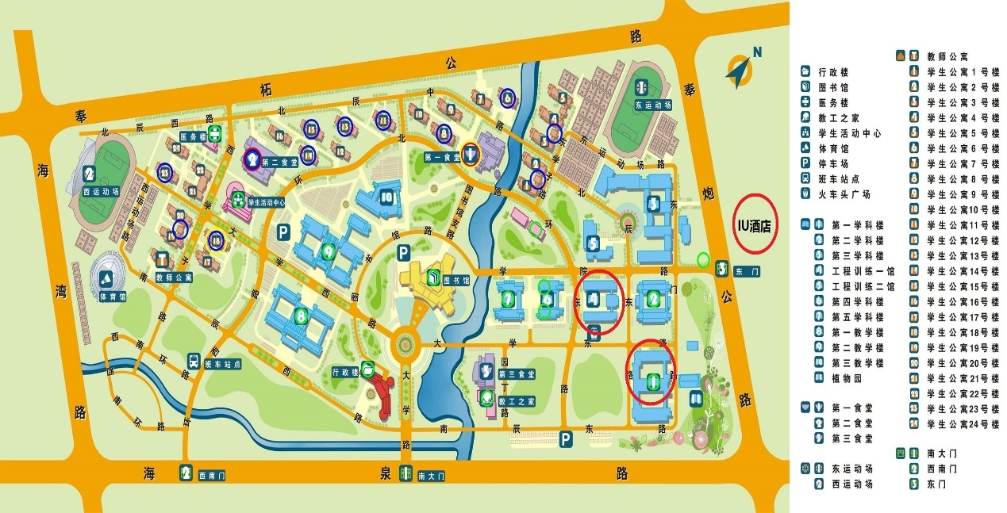

八、其他
1、西门子大赛组委会要求在参加比赛期间，所有的参赛队员与教师都要购买人身意外保险。因此，我们建议您购买的短期人身意外保险的有效期应该从来上机练习开始一直延展到比赛结束。
2、预约练习和初赛期间，请同学们自带上位机。分赛区备用机仅供参赛队自带上位机出现问题无法正常上机时方可使用。
3、练习期间，须遵守实验室管理规定与设备操作流程。
4、请各预约练习团队指定1名同学或老师作为固定联系人。
5、请按预约时间准时到相应地点进行练习。迟到等原因造成的时间缩减，不向后顺延。为了保证正常轮换，请在练习时间段结束后不要再占用设备。
6、因为不可抗力造成的时间调整，我们会提前通知，另行协商上机时间。
7、突发断电、设备故障等不确定因素造成的耽搁，我们只负责协调和安排其他时间段，其他问题一概不承担责任（造成的食宿花费等等）。
8、请按照现场指导教师或工作人员的要求操作设备。因为不符合操作规范或野蛮操作造成的设备损坏须赔偿，不赔偿的学生团队将被取消参赛资格。
9、上机现场有热水供应，可以携带水杯等。

上海应用技术大学
2018年 6月25日

